**8.1) DFD mức 1:**

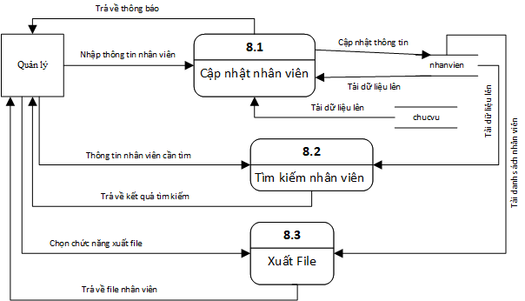

*DFD quản lý nhân viên.*

**8.2) DFD sơ đồ tổng quát chức năng**

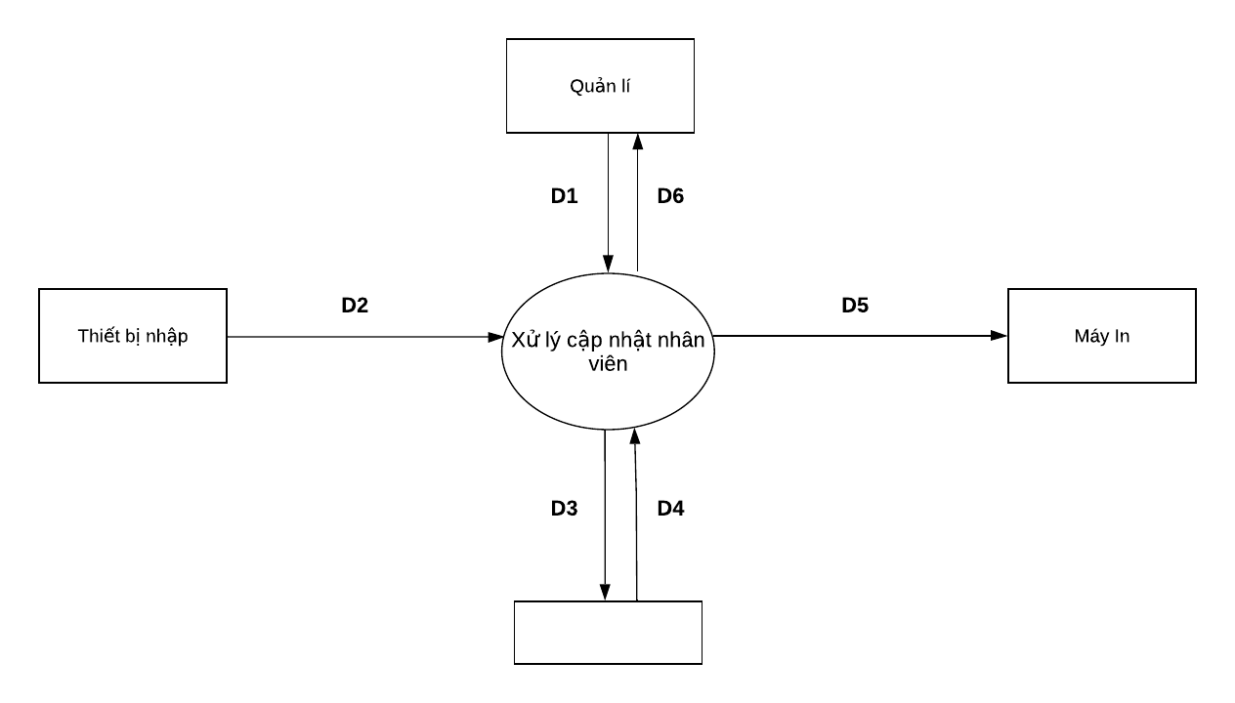

*DFD tổng quát cập nhật nhân viên.*

**Ý nghĩa dòng dữ liệu**

**D1**: Thông tin nhân viên: manv, honv, tennv, gioitinh, ngaysinh, diachi, cmnd, sodienthoai, ngayvaolam, chucvu.

**D2**: Nhập vào thông tin cần lưu trữ.

**D3**: Danh sách nhân viên, chức vụ

**D4**: Thông tin cần lưu trữ: manv, honv, tennv, gioitinh, ngaysinh, diachi, cmnd, sodienthoai, ngayvaolam, chucvu.

**D5**: Không có.

**D6**: Danh sách nhân viên.

**Thuật toán xử lý**

**Bước 1:** Kết nối dữ liệu.

**Bước 2:** Đọc D3 từ bộ nhớ phụ lấy các dữ liệu về nhân viên, chức vụ.

**Bước 3:** Nhận D1, D2 từ quản lý.

**Bước 4:** Kiểm tra thông tin nhân viên hợp lệ không? Nhân viên đã tồn tại trong cơ sở dữ liệu hay chưa ?

**Bước 5:** Nếu thỏa các điều kiện thì lưu dữ liệu thông tin món D4 xuống bộ nhớ và thông báo kết quả cho D6.

**Bước 6:** Xuất D5 ra máy in.

**Bước 7:** Đóng kết nối dữ liệu.

**Bước 8:** Kết thúc.

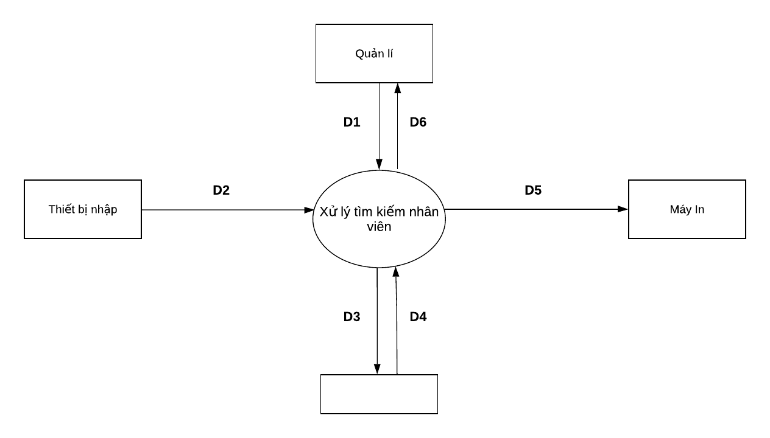

*DFD tổng quát tìm kiếm nhân viên.*

**Ý nghĩa từng dòng dữ liệu**

**D1:** Thông tin về nhân viên cần tìm: manv, honv, tennv, gioitinh, ngaysinh, diachi, cmnd, sodienthoai, ngayvaolam, chucvu.(Hoặc tìm nhân viên trong các khoảng dữ liệu)

**D2:** Nhập vào thông tin cần tìm.

**D3:** Danh sách nhân viên và chức vụ.

**D4:** Không có.

**D5:** Không có.

**D6:** Danh sách nhân viên cần tìm.

**Thuật toán xử lý**

**Bước 1:** Kết nối dữ liệu

**Bước 2:** Đọc D3 từ bộ nhớ phụ lấy các dữ liệu về nhân viên cần tìm.

**Bước 3:** Nhận D1, D2 từ quản lý

**Bước 4:** Kiểm tra thông tin nhân viên gần đúng với thông tin tìm kiếm.

**Bước 5:** Hiện danh sách nhân viên tìm thấy.

**Bước 6:** Đóng kết nối dữ liệu.

**Bước 7:** Kết thúc.

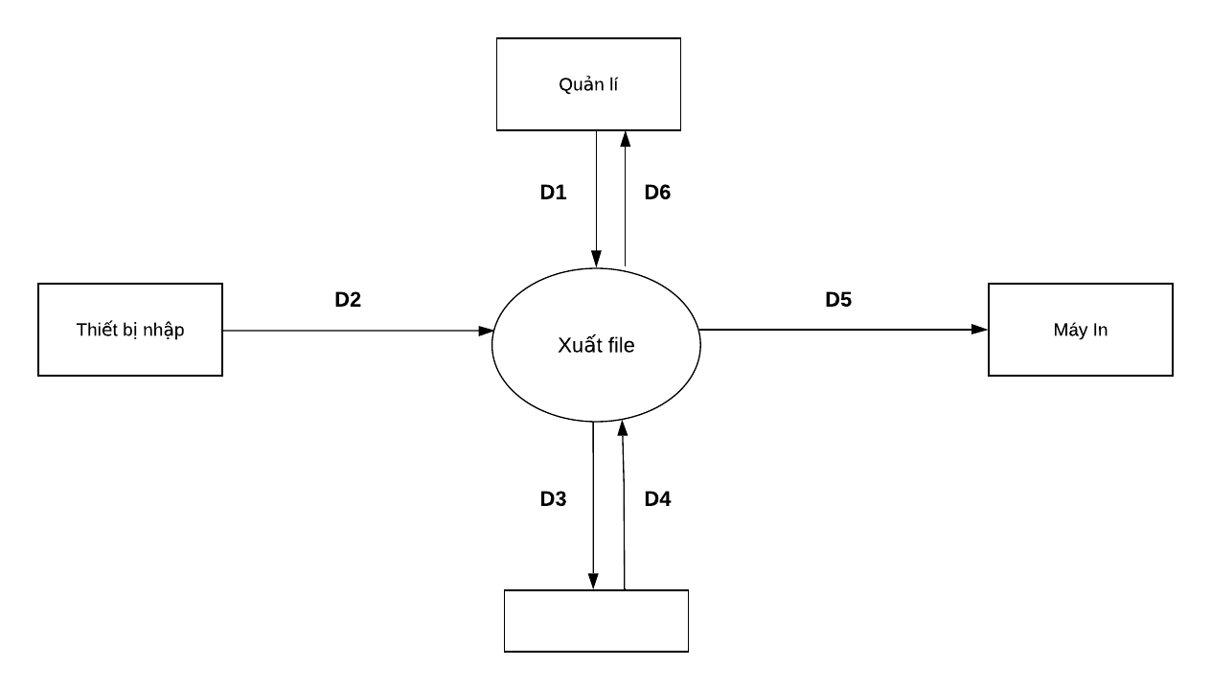

*DFD tổng quát xuất file.*

**Ý nghĩa từng dòng dữ liệu**

**D1:** Yêu cầu xuất file từ quản lý.

**D2:** Không có.

**D3:** Danh sách nhân viên và chức vụ.

**D4:** Không có.

**D5:** Xuất ra danh sách nhân viên.

**D6:** File cần xuất ra..

**Thuật toán xử lý**

**Bước 1:** Kết nối dữ liệu.

**Bước 2:** Đọc D3 từ bộ nhớ phụ lấy các dữ liệu về nhân viên cần tìm.

**Bước 3:** Nhận D1 từ quản lý.

**Bước 4:** Xuất D5 ra máy in.

**Bước 5:** Đóng kết nối dữ liệu.

**Bước 6:** Kết thúc.